Prénom : ……………………………….. Date : ………………………………………
Sciences

Ce2

Signature des parents :
Compétences

 |  | A | EA | NA
1 | Connaitre les organes du tube digestif
2 | Légender un schéma.
3 | Connaitre les étapes mécaniques de la digestion.
4 | Connaitre l’étape chimique de la digestion.
 | Comprendre le phénomène d’absorption.

- Légende ce schéma : écris le nom des six organes du tube digestif. Puis trace en rouge le trajet des aliments.

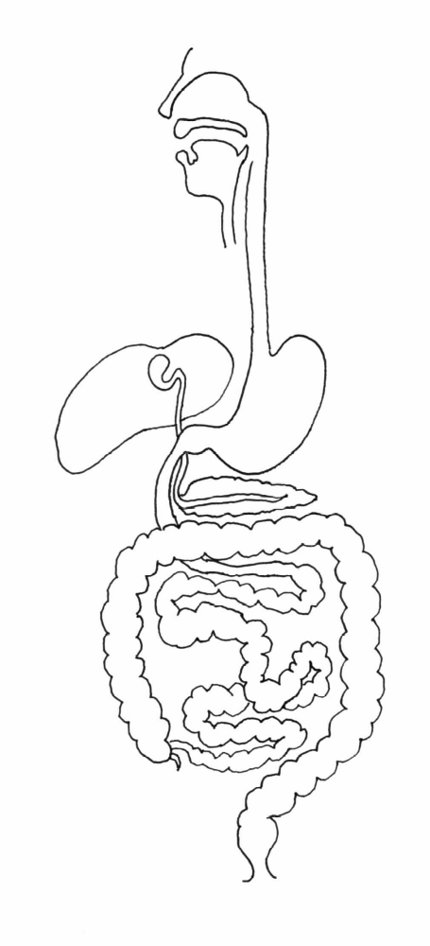

2) Inscris sous chaque image le nom de la partie radiographiée
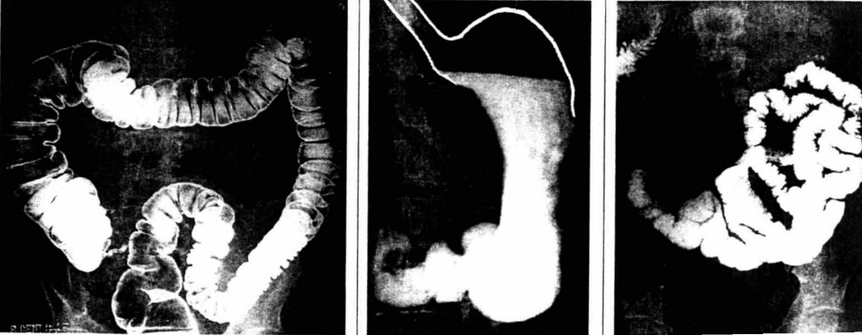

________________________ _________________ _____________________

3) Remets ces étapes dans l’ordre.

Dans le duodénum, le pancréas envoie du suc pancréatique qui aide à la digestion.

L’estomac va malaxer les aliments et les imprégner de suc gastrique
Les aliments mauvais pour le corps seront expulsés au niveau de l’anus.

L’oesophage fait passer les aliments de la bouche vers l’estomac grâce à une série de muscles.

Dans l’intestin grêle, les aliments qui sont bons pour le corps passent dans le sang
Dans la bouche, les dents vont écraser les aliments, la salive les imbibe

4) Réponds aux questions suivantes.
A quoi sert l’oesophage ?
………………………………………………………………………………………………………………………………………………………………………………………….
De quoi l’estomac imprègne les aliments qu’il malaxe ?
………………………………………………………………………………………………………………………………………………………………………………………….
Quel organe envoie du suc pancréatique dans le duodénum (entre estomac et intestin grêle) ?
………………………………………………………………………………………………………………………………………………………………………………………….
Comment appelle-t-on les aliments bons pour le corps qui dans le sang par l’intestin grêle ?
………………………………………………………………………………………………………………………………………………………………………………………….
A quoi sert le gros intestin ?
………………………………………………………………………………………………………………………………………………………………………………………….

